КОНТРОЛЬНАЯ РАБОТА №2
Всего можно набрать 50 баллов
ОТВЕТЫ ПРИСЫЛАЙТЕ ПО АДРЕСУ:
246019, г. Гомель, ул. Советская 104, ауд. 4-27
(кафедра геологии и географии)
и по e-mail:
YOUNG-GEOLOGIST@MAIL.RU

1 Определите ископаемые организмы:

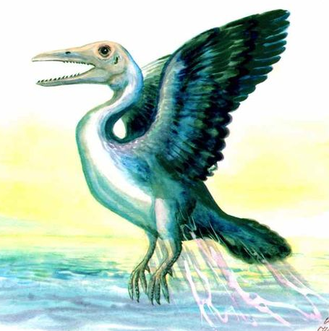 | 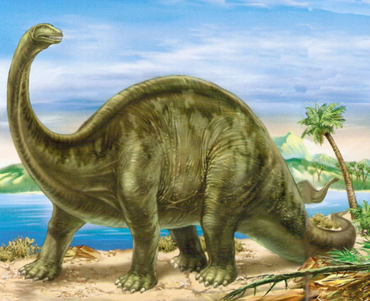 | 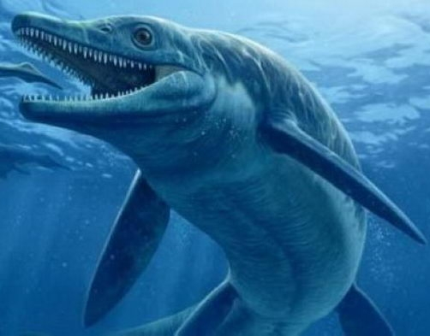
_________________________ | _____________________________ | ____________________________

5 баллов

1 Определите геологический возраст морского бассейна по его обитателям (укажите организмы обитавшие в море):

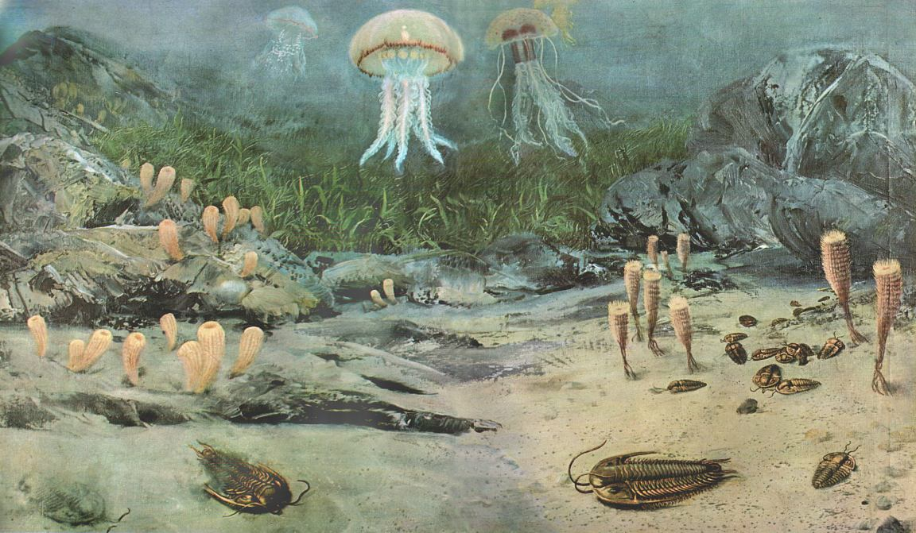
20 баллов
3 Поразмышляйте:
Древний китаец Чжан Хен построил такой прибор: массивный металлический цилиндр опирался на 8 рычагов, рычаги выталкивали шарики из чашек, сделанных в виде голов зверей, шарики падали на тарелочки в виде лягушек. Для чего служил этот прибор?
5 баллов

4 Внимательно прочитайте список минералов:
Альбит, олигоклаз, андезин, лабрадор, санидин, битовнит, анортит.
Какой из этих минералов относится к калиево-натриевым полевым шпатам?
Остальные - это... ?
5 баллов
5 Разделите следующие морские биогенные осадки по химическому составу:

Типы осадков | Химический состав
1. диатомовые | А. карбонатные
2. кокколитофоридовые | Б. Кремнистые
3. фораминиферовые
4. радиоляриевые
5. коралловые
15 баллов

ЖЕЛАЕМ УДАЧИ!!!

